Cục Thi hành án dân sự tỉnh tổ chức hội nghị sơ kết
01 năm thực hiện Quy chế phối hợp liên ngành

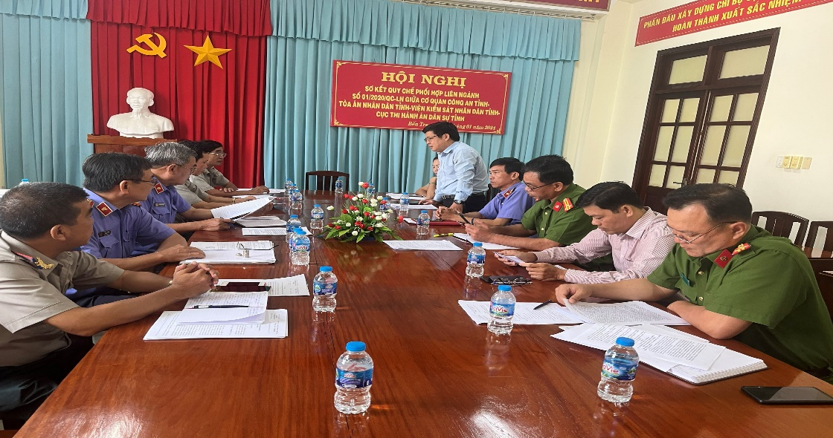

Để đánh giá kết quả đã đạt được của từng ngành trong trong năm 2023 và đề ra các giải pháp tháo gỡ khó khăn, vướng mắc trong công tác phối hợp. Ngày 05 tháng 01 năm 2024, Cục Thi hành án dân sự tỉnh Bến Tre tổ chức sơ kết 01 năm thực hiện Quy chế phối hợp số 01/2020/QC- LN ngày 27/5/2020 của liên ngành Công an - Tòa án -Viện Kiểm sát - Cục Thi hành án dân sự tỉnh. Tham dự hội nghị có đại diện lãnh đạo Ban Nội chính Tỉnh ủy, Ban Pháp chế Hội đồng nhân dân tỉnh, đại diện lãnh đạo các cơ quan Công an, Tòa án, Viện Kiểm sát và Cục Thi hành án dân sự tỉnh.
Hội nghị đã thông qua báo cáo sơ kết một năm thực hiện Quy chế phối hợp. Trong năm 2023, các đơn vị đã triển khai và tổ chức thực hiện tốt Quy chế số 01/2020 ban hành góp phần tăng cường công tác phối hợp giữa các Ngành theo hướng đầy đủ, kịp thời và trách nhiệm hơn; nâng cao chất lượng công tác giúp từng Ngành thực hiện đạt và vượt các chỉ tiêu mà Nghị quyết số 96 của Quốc hội đề ra; kịp thời tháo gỡ các khó khăn, vướng mắc mà pháp luật quy định chưa thống nhất. Nguyên nhân đạt được kết quả trên là nhờ mối quan hệ thân thiết, gắn bó, trách nhiệm và sự quan tâm, chỉ đạo sâu sát của Lãnh đạo 02 cấp Liên ngành Công an, Viện kiểm sát nhân dân, Tòa án nhân dân và Cục thi hành án dân sự tỉnh Bến Tre.
Bên cạnh những thuận lợi, trong công tác phối hợp vẫn còn những khó khăn, vướng mắc như: Thứ nhất, công tác phối hợp giữa Viện kiểm sát nhân dân, Tòa án nhân dân và Cơ quan điều tra 02 cấp trong tiếp nhận, giải quyết nguồn tin tội phạm, khởi tố điều tra, truy tố, xét xử đôi lúc chưa chặt chẽ, sâu sát nên vẫn còn xảy ra vi phạm dẫn đến trả hồ sơ điều tra bổ sung, án hủy có trách nhiệm của Viện kiểm sát. Thứ hai, Thông tư số 03/2012/TTLT-BTP-BCA ngày 30/3/2012 của Bộ Tư pháp và Bộ Công an, quy định: "… việc phối hợp bảo vệ cưỡng chế trong THADS giữa cơ quan Thi hành án dân sự, cơ quan Công an cùng cấp và cơ quan, tổ chức, cá nhân có liên quan khi tổ chức cưỡng chế thi hành án dân sự có huy động lực lượng tham gia" nên hiện nay theo chỉ đạo của Công an tỉnh, Công an cấp xã, phường, thị trấn không được tham gia bảo vệ cưỡng chế thi hành án dân sự nên tất cả các việc cưỡng chế đều phải có sự phối hợp của cơ quan Công an cùng cấp, từ đó dẫn đến việc phối hợp giữa cơ quan Thi hành án dân sự và cơ quan Công an cùng cấp trong công tác bảo vệ cưỡng chế Thi hành án dân sự chưa kịp thời theo hướng dẫn tại Thông tư số 03/2012/TTLT-BTP-BCA, không đảm bảo khối lượng công việc hiện nay các cơ quan Thi hành án dân sự trong tỉnh phải tổ chức thi hành và chưa đảm bảo tính nghiêm minh của pháp luật.
Để thực hiện tốt Quy chế trong thời gian tới, liên ngành thống nhất các giải pháp sau:
- Liên ngành tiếp tục tổ chức triển khai thực hiện nghiêm Quy chế số 01/2020, đảm bảo công tác phối hợp luôn chặt chẽ, gắn bó, kịp thời góp phần thực hiện tốt chỉ tiêu của từng ngành do Nghị quyết số 96 của Quốc hội đề ra; tăng cường phối hợp hướng dẫn giải quyết các vụ án, vụ việc có khó khăn, vướng mắc của 02 cấp.
- Tăng cường hơn nữa công tác phối hợp giữa Cơ quan điều tra với Viện kiểm sát trong tiếp nhận, giải quyết nguồn tin về tội phạm và trong hoạt động điều tra các vụ án hình sự, nhất là giữa Điều tra viên và Kiểm sát viên nhằm hạn chế đến mức thấp nhất các vụ án trả hồ sơ điều tra bổ sung; hạn chế xảy ra sai phạm trong hoạt động tố tụng dẫn đến Viện kiểm sát ban hành văn bản kiến nghị.
- Tiếp tục kiến nghị Bộ Tư pháp phối hợp với Bộ Công an sớm sửa đổi Thông tư số 03/2012/TTLT-BTP-BCA ngày 30/3/2012 của Bộ Tư pháp và Bộ Công an theo hướng phối hợp trực tiếp với Công an cấp xã khi Cơ quan Thi hành án dân sự tổ chức cưỡng chế đối với những vụ việc đơn giản, ít phức tạp nhằm giảm bớt áp lực công việc cho cơ quan Công an cấp tỉnh và huyện đồng thời đẩy nhanh tiến độ thi hành án./.

Phạm Tấn Khánh-Cục THADS tỉnh

